手順書 |  |  |  |  |  |  |  | No. 店運-07 第3版

手順書の名前 |  |  | 店舗別の月次売上報告を作る（毎月）
部署 |  |  | 店舗運営部 |  |  | 担当（主・副） |  |  | 中村・小川
作った人 |  |  | 中村 |  |  | 承認した人 |  |  | 店舗運営部長 木下
作った日 |  |  | 2024年4月1日 |  |  | 最終更新日 |  |  | 2026年10月7日

1. 目的（この手順書でできること）
毎月の店舗別の月次売上報告（7ページ・PDF）を、翌月5営業日目までに加盟店と経営会議に出すための手順です。集計とグラフは Excel のブックが［すべて更新］で作り直すので、人がするのは、元データを入れる・数字を確かめる・所見を書く・PDF にして置く、の4つです。担当が替わっても、この手順書だけで1か月分を作れるように書いています。

2. 対象（読む人・使う日・かかる時間）
読む人 |  |  | 月次売上報告の担当（主：中村、副：小川）。Excel でシートを切り替え、保存ができる人
使う日 |  |  | 毎月1営業日目〜5営業日目（2026年10月分は11月2日〜9日）
かかる時間 |  |  | 約50分（うち、所見を書く時間が約20分）
締切 |  |  | 毎月5営業日目の17時（2026年10月分は11月9日（月））

3. 前提・用意するもの
使うもの |  |  | Windows の Excel（Microsoft 365）。ブックは Windows で作っています
ファイルの場所 |  |  | 共有ドライブ「月次報告」の「店舗別月次売上報告.xlsx」
権限 |  |  | POS の管理画面のアカウント（本部の閲覧）、共有ドライブ「月次報告」の編集
元データ |  |  | POS の店舗別日報（CSV。1か月分で1ファイル）

4. 手順（1つの手順に1つの操作）
No. | 操作（何を・どこで・どうする） |  |  |  | 画面の写真 |  |  |  | 確認すること
1 | POS の管理画面で［帳票］→［店舗別日報］を開き、期間を対象月の1日〜末日にして［CSVで出力］を押す。 |  |  |  | 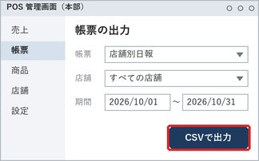 |  |  |  | ダウンロードした CSV の最初の行が1日、最後の行が末日になっている。

2 | CSV の名前を「2026-10_店舗別日報.csv」（年月_店舗別日報）に変え、共有ドライブの「月次報告＞元データ＞店舗別日報」に入れる。 |  |  |  | 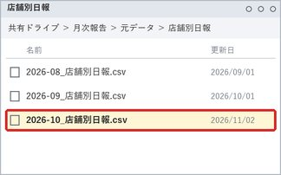 |  |  |  | 同じ月のファイルが1つだけ（「(1)」の付いたコピーがない）。CSV のほかのファイルを入れていない。
3 | ブックを開き、「集計」シートの C2 に対象月の1日を入れる（例：2026/10/1）。 |  |  |  | 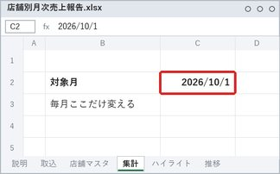 |  |  |  | C2 が対象月の1日になっている。ほかのセルは変えていない。
4 | ［データ］タブの［すべて更新］を押す（Ctrl＋Alt＋F5 でも同じ）。 |  |  |  | 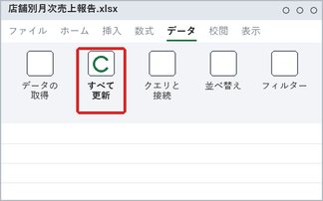 |  |  |  | エラーが出ずに終わる。「推移」シートの表のいちばん下の月が、対象月になっている。
5 | 「集計」シートの「突き合わせ」と、「ハイライト」シートの全店売上を見る。 |  |  |  | 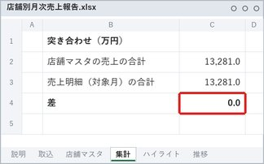 |  |  |  | 差が0.0。全店売上が POS の管理画面の月の合計と同じ（10月分は13,281万円）。
6 | 「所見」シートの本部所見を書く。前年を下回った店舗の理由と、来月の対応を書く。 |  |  |  | 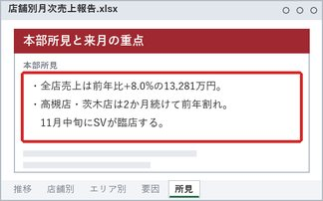 |  |  |  | 先月の文が残っていない。前年を下回った店舗（10月分は高槻店・茨木店）の理由と対応がある。
7 | 報告書の7枚のシート（表紙〜所見）を Ctrl キーで選び、［名前を付けて保存］で PDF にする。 |  |  |  | 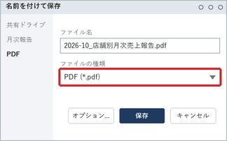 |  |  |  | PDF が7ページで、表とグラフが切れていない。保存のあと、シートのグループを解除した。

8 | 部長の確認を受けてから、PDF を共有ドライブの「加盟店向け＞2026年10月」に入れる。 |  |  |  | 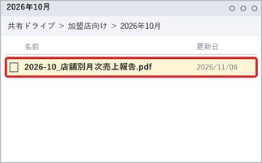 |  |  |  | 部長の OK（チャット）を受けてから入れた。加盟店へのお知らせは、送る前のチェックリストで確かめてから送る。
1つの手順には1つの操作だけを書きます。押すところは、画面の写真に赤い枠で囲みます。

5. 困ったとき（エラーが出た・止まった）
起きたこと |  |  |  | 考えられる原因 |  |  | 直し方
更新が止まり、「列が見つかりませんでした」と出た |  |  |  | POS の CSV の列名が変わった |  |  | ［クエリと接続］でクエリを右クリックして［編集］。止まった手順の列名を、CSV の新しい列名に直す
「DataSource.NotFound」と出た |  |  |  | フォルダの場所・名前が変わった |  |  | ［データの取得］→［データ ソース設定］で、元データのフォルダを選び直す
突き合わせの差が0.0にならない |  |  |  | 新店が店舗マスタにない |  |  | 「店舗マスタ」シートに新店を1行足し、もう一度［すべて更新］を押す
全店売上が POS の合計より多い |  |  |  | 同じ月の CSV が2つ入っている |  |  | フォルダから1つを消し、もう一度［すべて更新］を押す
直らないとき・連絡先 |  |  | その日のうちに部長に知らせ、今月分は先月の PDF と同じ形で、POS の画面の数字から手で作る（手作業の手順書 店運-07-2）。仕組みを直す相談は、情報システム課（内線 210）へ。

6. 改訂の履歴
版 | 日付 |  | 変えたところ・理由 |  |  |  |  |  |  | 変えた人
第1版 | 2024年4月1日 |  | 作った（手作業で集計していたときの手順） |  |  |  |  |  |  | 中村
第2版 | 2026年4月1日 |  | ブックを［すべて更新］で作り直す形に変えたので、手順を書き直した |  |  |  |  |  |  | 中村
第3版 | 2026年10月7日 |  | 手順5に「POS の画面の合計と比べる」を足した。9月分で同じ月の CSV が2つ入り、気づくのが遅れたため |  |  |  |  |  |  | 小川

